购物：唯品会APP

产品概述

产品定位
唯品会定位于“一家专门做特卖的网站”，在中国开创了“名牌折扣+限时抢购+正品保障”的创新电商模式，并持续深化为“精选品牌+深度折扣+限时抢购”的正品特卖模式。

产品概述
唯品会提供较高端的品牌进行低折扣的售卖，每天早上10点和晚上8点准时上线200多个正品品牌特卖，高频次的上新让用户感到“惊喜连连”以及充满乐趣的限时抢购模式，为消费者提供一站式优质购物体验的购物APP。

目标用户
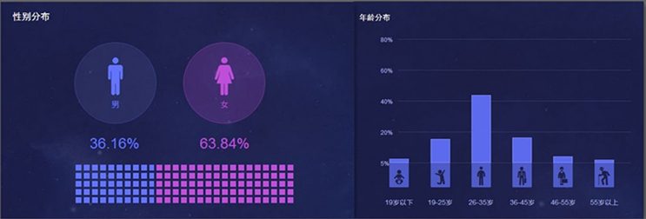
从图中可以看到，唯品会的用户女性居多，占比63.84%，远高于男性用户，这与产品的性质相关的，作为男性，购物目的性很强，而女性则是很随意，所以这种现象很正长。
在年龄分布上，则与常规的网购产品等同，主要分布在19-55岁之间，这类用户接受新鲜事物的能力较高，愿意尝试新奇的东西，享受网购的快乐又不失与时代脱节。是互联网时代的中坚力量。

产品分析

特色
- 今日上新
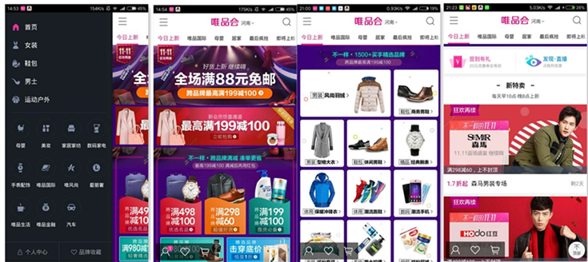
今日上新是唯品会的核心产品功能，对于唯品会的核心用户群体而言，今日上新就是用户持续使用产品的核心动力，满足用户每日发现好商品、寻找自己喜爱的商品的需求。

- 购物车订单限时提交
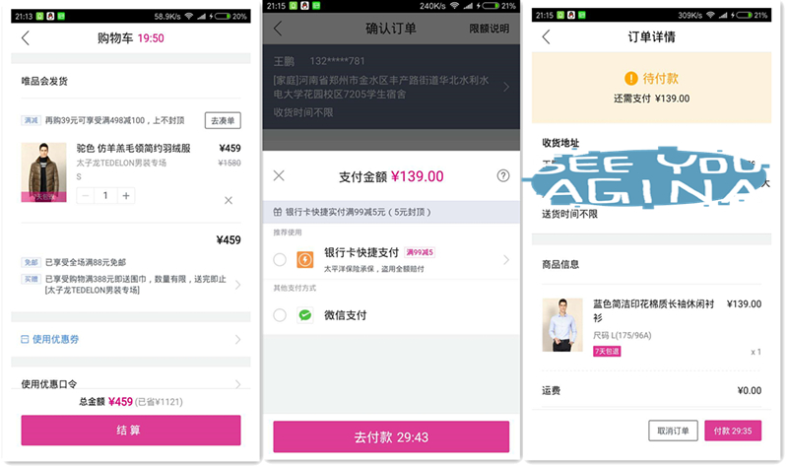
购物车的功能对于用户和商家而言其地位之重仅次于首页，唯品会的购物车则更加突出了其特色。用户将商品加入购物车后，只有20分钟的时间选择是否提交订单，其逻辑在于商品是限量的，一旦被一个用户所加入购物车，这件商品就少了一件，另外一些想要这个商品的用户就少了能抢中的机会，给用户一定的时间限制，减少用户商品暂有量就可以更大程度的方便其他用户进行选购，以此更好的满足用户的需求。

不足
左下角固定的三个半透明按钮，当页面内大部分是以白色为底色的情况下，这三个按钮则格外显眼，应该在下滑时隐藏，用户停留时和上滑时显示。
